第3章 大模型与知识图谱融合的智能助学系统设计

3.1引言
在实际教学应用中，编程学习平台常常存在学生个性化辅导需求与教师有限教学精力之间的矛盾。现有在线教学平台虽然能够支持作业发布、提交和批改等基本功能，但在学生疑问响应、知识点薄弱识别和班级学情分析等方面仍存在不足，难以满足程序设计课程中过程化、个性化和针对性辅导的需求。
为此，本章围绕编程学习过程中存在的答疑不及时、错题难定位、薄弱知识点难追踪和教师学情掌握不充分等问题展开分析，并结合大模型和知识图谱，设计一种智能助学系统。通过对系统需求、总体架构和核心业务流程进行设计，探索大模型与知识图谱融合应用于学习辅导的可行方案，为后续系统实现奠定基础。

3.2作业辅导场景问题分析
在程序设计课程教学中，学生的学习问题通常具有分散性和过程性特点。学生在完成作业或练习时，可能在语法理解、程序逻辑和算法思路等方面产生疑问。如果仅依赖教师答疑，不仅需要教师较多精力，也难以持续记录学生在学习过程中暴露出的具体问题。因此，如何在保证答疑及时性的同时，将学生提问转化为可分析的学习数据，是系统需要解决的首要问题。
此外，传统作业平台通常以题目对错作为主要反馈依据，能够判断学生是否完成题目，却难以进一步指出错误背后对应的知识点。对于编程作业而言，学生代码提交失败可能由循环结构、数组使用、方法调用或边界条件处理等不同原因造成。如果作业题目与知识点之间缺少明确关联，系统便难以根据错题结果识别学生的薄弱环节，教师也难以了解班级整体的知识掌握情况。
针对上述问题，本文将编程作业辅导场景中的主要需求归纳为学生答疑、作业判题、薄弱知识点识别和教师学情分析四个方面。各类问题及对应解决思路如表3-1所示。
表3-1 编程作业辅导场景问题与解决方案
序号 | 现有问题 | 解决方案
1 | 学生问题难以及时响应，学习疑问缺少追踪 | 提供大模型在线答疑，并记录提问知识点
2 | 作业与知识点关联弱，作业反馈单一 | 支持发布作业时绑定知识点，大模型提供更多反馈
3 | 学生薄弱环节难以系统识别 | 根据错题自动标记薄弱知识点
4 | 教师难以掌握学生共性问题 | 提供薄弱知识点、提问知识点和作业完成情况总览

3.3系统需求分析
根据前文对编程作业辅导场景中主要问题的分析，系统需要同时面向学生学习过程和教师教学管理过程提供支持。学生端主要关注即时答疑、作业完成、薄弱知识点查看和针对性训练；教师端主要关注作业发布、学生完成情况统计和知识图谱维护。因此，系统功能需求可划分为学生答疑、作业管理、薄弱知识点分析、教师统计与图谱维护四类。
（1）学生答疑
系统应支持学生通过自然语言向大模型提出编程学习问题，并获得较为及时的解释与引导。还需要对学生提问中涉及的知识点进行记录，使学生的学习疑问能够转化为后续学情分析的数据来源。
（2）作业管理
系统应支持教师发布选择题、填空题和编程题等不同类型的作业，并在题目创建时绑定相关知识点。学生提交作业后，系统需要根据题型自动完成判题。其中编程题应通过 Docker 沙箱运行测试用例，以保证代码执行过程的隔离性和安全性。
（3）薄弱知识点分析
系统应根据学生作业提交结果识别其薄弱知识点。当学生提交错误答案时，系统将题目绑定的知识点记录为未掌握薄弱知识点，并结合知识图谱中的前驱知识点和相关知识点，为学生推荐后续训练内容，从而形成“发现薄弱知识点—训练知识点—完成学习”的闭环。
（4）教师统计与图谱维护
系统应为教师提供班级学情统计和知识图谱维护功能。教师可查看学生提问热点、薄弱知识点分布和作业完成情况，从而掌握班级共性问题。同时，教师还可对知识图谱中的知识点和关系进行维护，使系统中的知识结构能够适应课程内容调整。
系统主要功能需求如表3-2所示。
表3-2 系统功能需求
功能需求 | 需求说明
大模型答疑与记录 | 支持学生输入问题，由大模型生成解答，并记录提问的知识点
作业发布与管理 | 支持教师创建作业、设置题目、选择发布对象和查看完成情况
题目知识点绑定 | 支持教师为题目绑定知识点，为薄弱知识点识别提供依据
自动判题 | 支持选择题、填空题和 Java 编程题的自动判题
薄弱知识点识别 | 根据错题结果将题目绑定知识点记录为学生薄弱知识点
针对性训练推荐 | 基于知识图谱为学生推荐薄弱知识点相关知识和训练内容
教师学情统计 | 汇总学生提问热点、薄弱知识点分布和作业完成情况
知识图谱维护 | 支持教师对知识点结点和关系进行新增、编辑和删除
此外，系统还有易用性、性能、安全性等非功能需求，如表3-3所示。
表3-3 系统非功能需求
需求类型 | 具体说明
易用性 | 系统界面应简洁清晰，教师和学生能够快速找到常用功能。
性能 | 页面操作应保持较快响应，大模型答疑和代码运行等耗时操作应提供加载提示。
安全性 | 系统应区分教师和学生权限，同时应避免同一浏览器中不同角色登录态相互覆盖。
可靠性 | 系统应保存作业提交、判题结果、薄弱知识点等数据，并对异常情况进行提示。
可维护性 | 系统应采用模块化设计，各功能模块相对独立，便于后续修改、调试和维护。
可扩展性 | 系统应支持知识点、关系、题型、判题方式和大模型调用方式的后续扩展。
综上，系统需要在学生端形成即时答疑、作业提交、薄弱知识点查看和针对性训练的学习闭环，在教师端形成作业管理、学情统计和知识图谱维护的教学支持闭环。基于上述需求，后续章节将进一步对系统总体架构和核心业务流程进行设计。

3.4系统总体架构设计
系统整体由用户交互层、业务服务层、数据存储层和外部服务层组成，其总体架构如图3-1所示。
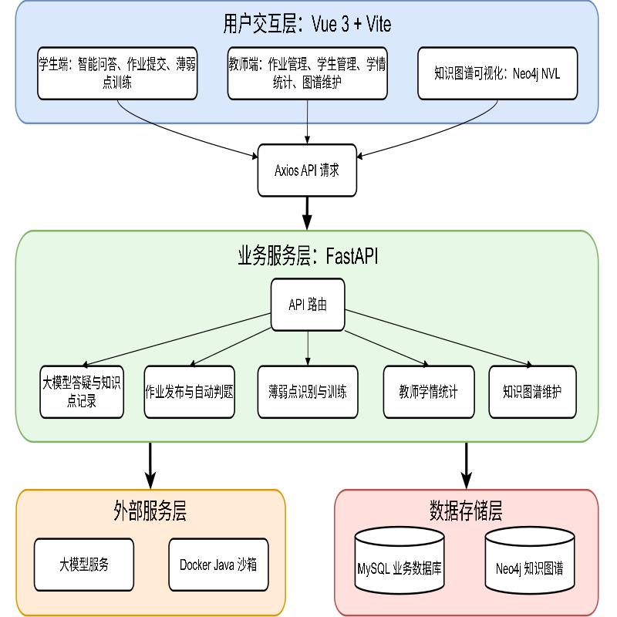
图3-1 系统总体架构图
（1）用户交互层
面向学生和教师两类用户。学生端提供答疑、作业提交、薄弱知识点查看和针对性训练等功能。教师端提供作业管理、学情统计和知识图谱维护等功能。通过区分不同角色的使用场景，系统能够分别满足学生个性化学习和教师教学管理的需求。
（2）业务服务层
是系统的核心处理部分，主要负责用户认证、问答处理、作业管理、自动判题、薄弱知识点更新和图谱维护等任务。系统设置了身份认证与权限控制机制，用于识别学生和教师角色，并控制不同角色可访问的页面和接口。其中，答疑模块用于接收学生提问并调用大模型生成回答。作业模块用于管理题目、提交记录和判题结果。薄弱知识点模块根据学生错题对应的知识点更新学习状态。知识图谱维护模块负责维护知识点结点及其关系，为答疑知识点记录、薄弱知识点推荐和作业知识点绑定提供基础数据支持。
（3）外部服务层
主要包括大模型服务和 Docker 沙箱环境。大模型服务用于完成学生问题回答、作业辅导和知识点描述生成等任务；Docker 沙箱用于隔离执行学生提交的 Java 代码，并通过限制网络、内存、CPU 和运行时间提高代码判题过程的安全性。系统通过业务服务层统一调用外部服务，从而降低不同模块之间的耦合度。
（4）数据存储层
采用 MySQL 与 Neo4j 相结合的方式。MySQL 主要保存用户信息、作业信息、提交记录、薄弱知识点状态和题目知识点绑定等结构化业务数据。Neo4j 用于存储知识图谱，包括知识点结点与知识点依赖关系。通过关系型数据库与图数据库的配合，系统既能保证业务数据的稳定存储，又能支持知识结构的关联查询和可视化展示。
通过上述架构设计，系统将学生学习过程中的提问、作业提交、错题知识点和教师图谱维护连接起来，使学习行为能够转化为可记录、可分析和可反馈的数据，为后续功能实现提供了基础。

3.5 Java课程知识图谱构建设计
知识图谱是系统实现知识点绑定、薄弱知识点识别和针对性训练推荐的基础。为了使学生的提问、作业错题和训练过程能够统一映射到课程知识点层面，构建了面向 Java 程序设计课程的知识图谱。该图谱以 Java 课程知识点作为结点，以知识点之间的先修依赖关系作为边，用于描述课程知识内容之间的结构化联系。

3.5.1 知识图谱结构
知识图谱采用属性图模型进行表示。图谱中的结点表示 Java 程序设计课程中的具体知识点，每个知识点结点主要包括知识点名称、知识点描述和所属章节三个属性。其中，知识点名称用于标识具体学习内容。知识点描述用于说明该知识点的基本含义、学习重点和常见应用场景。所属章节用于建立知识点与教材章节之间的对应关系，便于教师按章节维护知识内容，也便于学生结合教材进行复习。
知识图谱中的关系类型设置为 DEPENDS_ON，用于表示知识点之间的先修依赖关系。若知识点 A 的学习需要以知识点 B 为基础，则在图谱中建立 A DEPENDS_ON B 的关系。通过该关系，系统可以在学生出现某一薄弱知识点时，进一步查询其前置知识点，帮助学生从基础知识开始补足学习短板。
表3-x 知识图谱结点属性设计
属性名称 | 含义
name | 知识点名称
description | 知识点描述
chapter | 所属章节

3.5.2 知识图谱构建流程
Java 课程知识图谱的构建过程主要包括资料整理、候选知识点抽取、依赖关系生成、人工校正和图谱导入五个步骤。具体流程如图3-x所示。
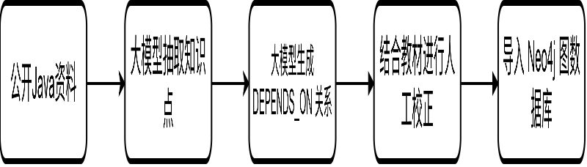
图3-n 知识图谱构建流程图
首先，选取公开 Java 教程资料作为初始语料，并按照章节或主题将教程内容划分为多个片段。由于原始教程资料内容较长，直接输入大语言模型容易受到上下文长度限制，因此本文采用分批处理方式，将不同主题的教程内容分别输入大语言模型，由模型总结其中涉及的 Java 知识点，并形成初始候选知识点集合。
其次，对候选知识点进行整理和合并。对于名称相近、含义重复或粒度过细的知识点进行归并，保留与课程教学目标和作业辅导场景密切相关的知识点，形成较为稳定的知识点列表。该步骤能够减少知识点冗余，使图谱规模更适合后续展示、维护和推荐。
然后，将整理后的候选知识点再次输入大语言模型，要求模型根据 Java 学习顺序和知识点之间的先修关系，判断不同知识点之间是否存在依赖关系，并生成 DEPENDS_ON 关系。该步骤用于形成知识图谱的初始边集合。例如，数组遍历需要以循环结构为基础，因此可以建立“数组遍历 DEPENDS_ON 循环结构”的关系。
在大语言模型生成初始图谱后，结合教材目录、课程教学内容和考核范围对知识点和依赖关系进行人工校正。对于不属于本课程考核范围的知识点进行删除；对于教材中明确出现的知识点，补充其所属章节信息；对于依赖方向不准确或不符合教学顺序的关系进行调整。通过人工校正，可以降低大语言模型生成结果中可能存在的冗余、遗漏和关系方向错误问题，使知识图谱更加符合课程实际。
最后，将校正后的知识点结点及其 DEPENDS_ON 关系导入 Neo4j 图数据库。Neo4j 用于保存图谱结构并支持关系查询和可视化展示。与此同时，系统在 MySQL 中维护 knowledge_nodes 表，保存知识点结点的引用信息，使作业题目、薄弱知识点和聊天咨询记录能够与 Neo4j 中的知识点对应起来。

3.5.3 知识图谱在系统中的应用
构建完成后的 Java 课程知识图谱并不是孤立的数据资源，而是被系统多个核心模块共同使用。首先，在作业发布过程中，教师可以为题目绑定知识图谱中的知识点，使题目与课程知识结构建立联系。当学生提交错误答案时，系统根据题目绑定的知识点更新学生薄弱知识点记录。
其次，在薄弱知识点推荐过程中，系统以学生的薄弱知识点为起点，查询图谱中与其存在 DEPENDS_ON 关系的前置知识点，生成复习路径。通过这种方式，系统不仅能够指出学生当前出错的知识点，还能够进一步提示其可能需要补充的基础知识。
再次，在针对性训练过程中，系统可以读取知识点结点的描述和依赖关系，并将其作为大语言模型生成训练题和判题反馈的上下文信息。这样可以使训练内容更加贴近当前知识点，避免生成与学生薄弱点无关的练习。
此外，教师端图谱维护功能也基于该知识图谱实现。教师可以通过图谱页面查看课程知识结构，并根据教学内容调整知识点结点、描述、章节和依赖关系，使图谱能够随课程内容变化而持续维护。
综上，Java 课程知识图谱在系统中承担了知识结构组织、题目知识点绑定、薄弱点推荐和训练上下文构造等作用，是连接作业数据、学生学习状态和个性化辅导功能的重要基础。

3.5核心业务模块设计
在总体架构设计的基础上，系统进一步围绕学生学习行为采集、知识点状态更新和个性化反馈生成等关键环节，对核心业务模块进行设计。各模块共同构成从学生提问与作业提交到知识点记录与薄弱知识点识别，再到针对性训练与教师学情分析的业务闭环。
其中，大模型答疑模块用于采集学生在学习过程中的即时疑问，并将提问内容转化为知识点提问记录。作业发布与自动判题模块用于获取学生在作业场景中的实际作答结果。薄弱知识点识别与针对性训练模块用于根据错题结果更新学生知识点状态，并结合知识图谱生成推荐学习路径。教师学情统计模块用于聚合学生学习数据，辅助教师掌握班级共性问题。知识图谱维护模块则为知识点绑定、依赖查询和训练推荐提供统一的知识结构基础。

3.5.1大模型答疑与知识点记录模块
（1）模块功能设计
本模块主要面向学生在 Java 编程学习过程中的即时答疑需求，用于实现学生提问、大模型辅导回答、历史会话管理以及问答知识点记录等功能。主要包含以下功能：
会话管理功能：学生可创建新的答疑会话，并支持查看、重命名和删除历史会话。通过会话维度组织答疑记录，可保持学生学习问题的上下文连续性，也便于后续按照会话追踪学习疑问。
大模型答疑功能：学生在聊天页面输入问题后，前端将问题提交至后端流式接口。后端首先保存学生问题，然后调用大语言模型生成回答，并通过流式响应逐步返回生成结果。采用流式响应方式可减少学生等待完整回答的时间，提高答疑过程的实时性。
知识点自动记录功能：大模型生成完成后，系统在后台对本轮回答进行分析，抽取其中涉及的知识点，随后将学生和知识点之间的关系写入 MySQL 表，形成学生的提问知识点记录。该设计将即时答疑与知识点记录解耦，避免知识点抽取过程影响前端回答速度。同时能够把非结构化的问答内容转化为结构化学习数据，为学生最近咨询记录和教师端提问热点统计提供依据。
记录展示功能：学生与教师均可查看系统记录的最近提问知识点。
（2）操作流程设计
学生登录系统后进入聊天页面，前端首先请求会话列表接口，获取当前学生已有的历史会话。若尚未创建过会话，系统将自动创建一个新会话。当学生输入问题并点击发送后，前端调用流式答疑接口提交问题。后端接收到请求后，首先校验当前用户是否拥有该会话的访问权限，然后将学生问题保存到 chat_messages 表中。随后，系统将当前问题和历史上下文组织为提示信息，调用大模型生成回答。回答完成后，后端将回复保存到 chat_messages 表中，并向前端发送 assistant_done 事件，表示本轮答疑结束。
在学生端答疑流程结束后，系统继续执行后台知识点抽取任务，并读取已有的 knowledge_nodes 数据，将抽取结果与知识点进行匹配。随后，将学生编号、会话编号、用户消息编号、大模型回复消息编号和知识点编号写入 chat_knowledge_events 表。流程如图3-2所示。
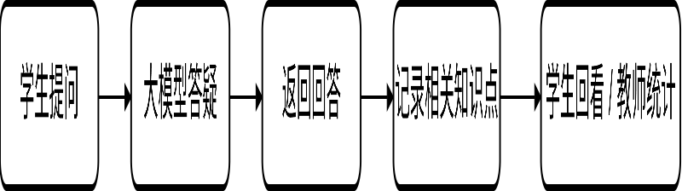
图3-2 大模型答疑与知识点记录流程图
（3）接口与数据表设计
为支持学生端答疑、历史会话管理、知识点记录展示和教师端统计分析，设计了会话管理接口、消息读取接口、流式答疑接口和咨询统计接口。主要接口设计如表3-4所示。

表3-4 大模型答疑与知识点记录模块主要接口
接口 | 功能说明
/api/chat/sessions | 获取当前学生的会话列表
/api/chat/sessions | 创建新的聊天会话
/api/chat/sessions/{session_id} | 修改会话标题
/api/chat/sessions/{session_id} | 删除指定会话及相关记录
/api/chat/sessions/{session_id}/messages | 获取指定会话下的历史消息
/api/chat/sessions/{session_id}/messages/stream | 提交学生问题并流式返回大模型回答
/api/chat/consultations/recent | 获取学生最近提问知识点记录
/api/teacher/consultations/hotspots | 获取班级提问热点统计
/api/teacher/students/{student_id}/consultations | 获取单个学生咨询知识点统计
其中，/api/chat/sessions/{session_id}/messages/stream 是核心接口。该接口承担学生问题提交、用户消息保存、大模型调用、流式响应和大模型回复保存等任务。在接口执行过程中，系统通过 Server-Sent Events 返回多个事件类型，包括已保存用户消息事件、大模型回复增量事件和大模型回复完成事件。前端根据不同事件类型更新聊天页面状态，从而实现实时生成式问答效果。
主要的数据表包括 chat_sessions、chat_messages、knowledge_nodes、users 和 chat_knowledge_events。各数据表作用如下。
表3-5 大模型答疑与知识点记录模块主要数据表
数据表 | 作用说明
chat_sessions | 保存学生聊天会话信息，包括用户编号、会话标题、创建时间和更新时间
chat_messages | 保存聊天消息内容，包括所属会话、消息角色、消息正文和创建时间
knowledge_nodes | 保存知识点引用，作为知识图谱结点在关系数据库中的映射
users | 保存学生、教师、班级等用户基础信息，用于权限控制和统计分析
chat_knowledge_events | 保存每轮问答与知识点之间的关联记录
其中，chat_knowledge_events 是连接聊天答疑行为和知识点统计分析的关键数据表。该表通过 user_id 关联学生，通过 session_id 关联聊天会话，通过 user_message_id 和 assistant_message_id 定位具体问答轮次，并通过 knowledge_node_id 关联知识点。通过该表，系统可将原本非结构化的聊天内容转化为可统计、可查询的学习行为记录，为学生最近咨询记录展示和教师端提问热点分析提供数据基础。

3.5.2作业发布与自动判题模块
（1）模块功能设计
本模块主要用于支持教师创建 Java 学习作业、配置题目和绑定知识点，并在学生提交后完成自动判题与学习结果记录。该模块连接教师端作业管理、学生端作业提交、后台自动评测和薄弱知识点更新流程，是系统的重要组成部分。
教师端主要包括作业发布、题目管理、知识点绑定、测试用例配置、题库复用、大模型辅助出题和学生完成情况查看等功能。教师创建作业时可输入出题要求，由大模型辅助生成题目、参考答案或测试用例。该设计可降低教师重复出题的工作量，同时为教师提供可编辑的题目初稿，使教师能够在保证教学目标的前提下提高作业设计效率。对于编程题，系统支持测试用例与大模型联合判题。测试用例能够对程序输出结果进行客观判断，大模型则可对错误原因、代码思路和改进建议进行补充分析，两者结合可弥补单一测试用例反馈信息不足的问题。作业发布后，教师可查看学生提交进度、提交次数、最新判题状态、运行结果和是否逾期等信息。
学生端主要包括作业查看、题目作答、作业提交、判题结果查看和大模型辅导等功能。进入作业详情后，系统展示题目内容、初始代码、选择项和样例测试用例。学生完成作答后提交作业，系统创建提交记录并返回提交成功提示，随后由后台任务异步完成自动判题。判题完成后，学生可查看题目状态、测试结果、错误信息和大模型反馈。
该模块支持编程题、选择题和填空题三类题型。其中，编程题主要面向 Java 程序设计学习场景，系统将学生提交的代码提交至 Docker 沙箱进行编译和运行。由于学生代码具有不可预期性，采用 Docker 沙箱可隔离代码执行环境，并通过限制运行时间、内存和网络访问降低异常代码对服务器环境造成影响的风险。选择题通过本地标准答案进行比对，填空题则可结合文本匹配和大语言模型进行语义判分。
（2）操作流程设计
该模块包含教师发布作业流程、学生提交作业流程和自动判题流程，如图3-3所示。
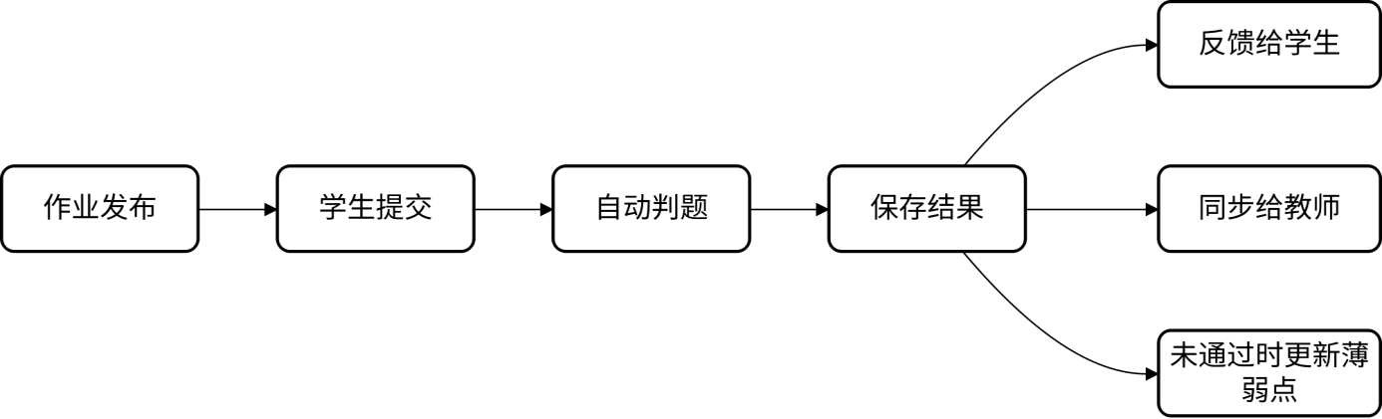
图3-3 作业发布与自动判题流程图
教师发布作业流程：
教师登录系统后进入作业管理页面，点击新建作业，填写作业标题和起止日期等基本信息，并选择作业发布对象。随后开始添加题目，可调用大语言模型生成、从题库中复用或手动输入题目，题目可绑定 Neo4j 中存储的知识点，随后发布作业。作业发布后，教师可进入完成情况页面，查看学生历史提交记录。
学生提交作业流程：
学生登录系统后进入作业列表页面，进入作业详情后，系统展示题目内容、初始代码、选择项和样例测试用例等信息。学生完成所有题目后点击提交，系统返回“提交成功”的提示，学生可刷新页面或进入作业列表查看最新结果。
自动判题流程：
系统创建提交记录后启动判题任务，读取提交记录、作业信息、题目信息、学生信息和测试用例，并根据题型进行分流处理。
对于选择题，直接将学生答案与题目标准答案进行比对。
对于填空题，调用大语言模型结合参考答案进行语义判断。
对于编程题，将学生代码写入 Main.java 文件，随后使用 Docker 沙箱进行编译和运行。每道编程题执行完成后，系统比较测试用例的期望输出和程序实际输出。若教师选择了大模型辅助判题，则模型根据题目、标准输出和学生答案生成问题诊断和改进建议。
判题完成后，系统更新 assignment_submissions 表中的提交状态。
（3）接口与数据表设计
为支持作业发布、学生提交和自动判题，设计了教师端作业管理接口、学生端作业接口、提交接口和教师端进度查看接口。主要接口设计如表3-6所示。
表3-6 作业发布与自动判题模块主要接口
接口 | 功能说明
/api/teacher/assignments | 教师创建作业
/api/teacher/assignments/{assignment_id} | 教师修改作业基本信息
/api/teacher/assignments/{assignment_id}/questions | 保存作业题目、测试用例和知识点绑定
/api/assignments | 学生获取自己的作业列表
/api/assignments/{assignment_id} | 学生查看作业详情
/api/assignments/{assignment_id}/submit | 学生提交作业
/api/teacher/assignments/{assignment_id}/progress | 教师查看作业完成进度
/api/teacher/assignments/{assignment_id}/students/{student_id}/questions/{question_id}/submissions | 教师查看学生某题提交历史
/api/teacher/assignments/{assignment_id}/submissions/{submission_id} | 教师查看单次提交详情
本模块涉及的数据表较多，主要包括作业主表、作业分配表、题目表、测试用例表、题目知识点绑定表、题库表、提交表和薄弱知识点表。主要数据表作用如下。
表3-7 作业发布与自动判题模块主要数据表
数据表 | 作用说明
assignments | 保存作业主信息，包括标题、教师编号、状态、开始时间和截止时间
assignment_assignees | 保存作业分配关系，记录作业发布给哪些学生
assignment_questions | 保存作业题目信息，包括题干、题型、答案、初始代码、语言和判题模式
assignment_test_cases | 保存编程题测试用例，包括输入数据、期望输出、是否样例和排序字段
assignment_question_knowledge_nodes | 保存题目与知识点之间的绑定关系
question_bank_items | 保存题库题目，便于教师后续复用
assignment_submissions | 保存学生提交记录、判题状态、运行结果、大模型评价和教师复核信息
knowledge_nodes | 保存知识点引用，用于题目绑定和薄弱知识点记录
user_weak_points | 保存学生薄弱知识点记录
users | 保存教师、学生和班级等用户信息，用于权限校验和统计分析
其中，assignment_submissions 是自动判题流程中的核心数据表。学生每次提交后，系统都会在该表中记录作业编号、题目编号、学生编号、代码或答案、提交状态、判题结果、大模型评价、是否逾期、作答时长和提交时间等信息。

3.5.3薄弱知识点识别与针对性训练模块
（1）模块功能设计
本模块主要用于根据学生作业提交结果，维护学生知识点掌握状态，并结合 Neo4j 知识图谱生成针对性的学习路径。该模块承接作业发布与自动判题模块的判题结果，将学生未通过题目所绑定的知识点记录为薄弱知识点。该设计将题目层面的错误结果进一步映射到知识点层面，使系统不再只记录题目作答结果，而是能够进一步分析学生在哪些知识点上存在问题。同时结合知识图谱中的知识依赖关系，为学生提供前驱知识点复习、相关知识点训练和薄弱知识点归档等功能。
该模块的核心目标是将学生在作业中的错误结果转化为结构化的知识点状态，并形成“发现薄弱知识点，推荐学习路径，生成训练题，判断训练结果，更新掌握状态”的闭环。主要包含以下功能：
薄弱知识点列表展示功能：学生进入“我的薄弱知识点”页面后，系统查询当前用户的薄弱知识点记录，并展示知识点名称、首次出现时间和最近出现时间等信息。前端按照最近出现时间对薄弱知识点进行排序展示，便于学生优先处理近期作业中暴露出来的问题。
推荐学习功能：学生选择某个薄弱知识点后，系统以该知识点为目标结点，从 Neo4j 知识图谱中查询其前驱知识点和相关知识点，生成推荐学习路径。
针对性训练功能：学生选择推荐图谱中的某个知识点后，系统从 Neo4j 中读取该知识点的描述、相关概念和依赖关系，并将其作为上下文调用大语言模型生成练习题。学生提交答案后，系统再次调用大语言模型对答案进行判断，并以流式方式返回判题反馈。若答案正确，系统会将该知识点更新为已掌握。
薄弱知识点归档功能：当薄弱知识点推荐路径中的知识点全部完成训练并被标记为掌握后，系统将该薄弱知识点更新为已掌握状态。归档后的薄弱知识点会进入历史薄弱知识点记录，便于学生回顾已解决的学习问题。
流程如图3-4所示。
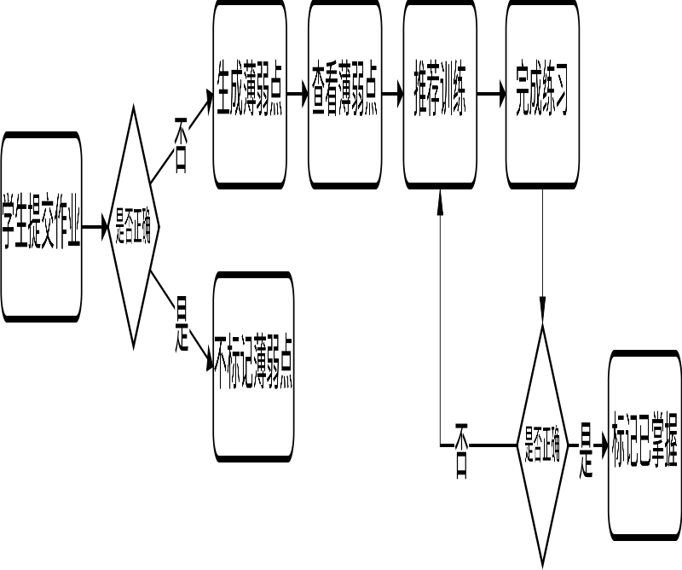
图3-4 薄弱知识点识别和针对性训练流程图
（2）接口与数据表设计
为支持薄弱知识点识别、推荐图谱生成、针对性训练和状态更新，设计了薄弱知识点查询接口、推荐图谱接口、训练题生成接口、训练答案提交接口和薄弱知识点归档接口。主要接口设计如表3-8所示。
表3-8 薄弱知识点识别与针对性训练模块主要接口
接口 | 功能说明
/api/assignments/{assignment_id}/submit | 学生提交作业，判题失败后触发薄弱知识点写入
/api/weak-points | 获取当前学生未掌握薄弱知识点列表
/api/weak-points/history | 获取当前学生历史薄弱知识点记录
/api/weak-points/graph?node_id={knowledge_node_id} | 获取指定薄弱知识点的推荐学习图谱
/api/quiz/generate/stream | 基于知识点生成训练题
/api/quiz/submit/stream | 提交训练答案并流式返回反馈
/api/weak-points/{node_id}/mastered | 将指定薄弱知识点标记为已掌握
其中，/api/weak-points/graph 是本模块连接关系数据库和图数据库的关键接口。后端首先根据当前学生和目标知识点读取 MySQL 中的薄弱知识点记录与掌握状态，然后到 Neo4j 中查询目标知识点的前驱结点和相关结点，最后综合生成图谱结点、边、推荐顺序和推荐理由。通过这种方式，系统既保留了学生个人学习状态，又利用了知识图谱中的结构化依赖关系。本模块主要涉及的数据表如下。
表3-9 薄弱知识点识别与针对性训练模块主要数据表
数据表 | 作用说明
knowledge_nodes | 保存知识点引用，是 MySQL 中知识图谱结点的镜像
assignment_question_knowledge_nodes | 保存作业题目与知识点之间的绑定关系
assignment_submissions | 保存学生作业提交记录、运行结果和大模型评审信息
user_weak_points | 保存学生薄弱知识点记录，包括薄弱知识点状态、首次出现时间和最近出现时间
user_knowledge_states | 保存学生对知识图谱结点的掌握状态
其中，user_weak_points 是本模块用于记录薄弱知识点的核心表。该表通过 user_id 关联学生，通过 knowledge_node_id 关联知识点，并使用 status 字段区分当前未掌握和历史已掌握状态。

3.5.4教师学情统计模块
（1）模块功能设计
本模块主要面向教师端提供班级整体和单个学生两个层面的学习情况分析功能。该模块通过聚合作业提交结果、学生薄弱知识点记录和聊天咨询知识点记录，为教师展示班级和学生个人学习画像，帮助教师及时了解学生在 Java 编程学习过程中的共性问题和个体差异。该设计能够将原本分散在答疑、作业和训练过程中的学习数据集中展示，帮助教师从班级整体和学生个体两个层面发现共性薄弱问题与个体学习问题。
其中，薄弱知识点数据主要来源于作业判题结果，反映学生在实际作答中暴露出的知识掌握问题；提问热点数据主要来源于答疑记录，反映学生主动咨询较多的知识内容。二者分别从作业错误和主动提问两个角度刻画学生学习状态，可使教师获得更加全面的学情判断依据。
（2）接口与数据表设计
教师学情统计模块主要通过教师端数据看板接口、学生列表接口、学生薄弱知识点接口和学生咨询记录接口完成数据查询与聚合。主要接口设计如表3-10所示。
表3-10 教师学情统计模块主要接口
接口 | 功能说明
/api/teacher/dashboard/weak-points | 获取教师端数据看板中的薄弱知识点统计信息
/api/teacher/consultations/hotspots | 获取班级提问热点排行
/api/teacher/students | 获取学生列表及基础学情数据
/api/teacher/students/{student_id}/weak-points | 获取单个学生当前薄弱知识点记录
/api/teacher/students/{student_id}/consultations | 获取单个学生最近咨询知识点记录
通过上述设计，教师学情统计模块将分散在作业提交、薄弱知识点记录和聊天咨询中的学习数据进行统一聚合展示，使教师能够从班级整体和学生个体两个角度了解学习情况。该模块既可辅助教师发现班级共性薄弱知识点，也可帮助教师针对个别学生进行个性化指导。

3.5.5 知识图谱维护模块
（1）模块功能设计
本模块主要用于教师维护系统中的 Java 知识图谱。由于不同课程的教学内容、章节安排和知识点依赖关系可能存在差异，系统不能完全依赖固定的知识结构。因此，设计知识图谱维护模块，使教师能够根据实际教学需要调整知识点结点、章节信息和知识点关系。知识图谱维护结果不仅用于前端图谱展示，还会被作业知识点绑定、薄弱知识点推荐、训练题生成和教师学情分析等模块复用，因此该模块是系统知识结构持续更新的基础。
在图谱维护过程中，系统需要保持 Neo4j 中知识点结点与 MySQL 中 knowledge_nodes 记录的一致性，避免因知识点名称或标识不一致影响题目绑定、薄弱知识点记录和推荐图谱查询。
该模块提供图谱搜索、章节筛选、图谱可视化、知识点结点新增、知识点结点编辑、知识点结点删除、知识点关系新增、知识点关系编辑、知识点关系删除和大模型生成结点描述等功能。
（2）接口设计
主要接口设计如表3-11所示。
表3-11 知识图谱维护模块主要接口
接口 | 功能说明
/api/teacher/graph | 查询知识图谱结点和关系
/api/teacher/graph/nodes | 新增知识点结点
/api/teacher/graph/nodes/{node_name} | 编辑知识点结点信息
/api/teacher/graph/nodes/{node_name} | 删除知识点结点
/api/teacher/graph/edges | 新增知识点关系
/api/teacher/graph/edges/{edge_id} | 编辑知识点关系
/api/teacher/graph/edges/{edge_id} | 删除知识点关系
/api/teacher/graph/nodes/description | 调用大语言模型生成知识点描述

3.6 本章小结
本章围绕学习平台在个性化辅导、薄弱知识点识别和教师学情分析方面存在的问题，设计了融合大模型与知识图谱的智能助学系统。首先分析了编程作业辅导场景中的主要需求，并从功能需求和非功能需求两个方面明确了系统设计目标。随后，给出了系统总体架构和核心模块设计，说明了答疑、作业提交、薄弱知识点识别、教师学情分析和图谱维护的流程。
上述设计使系统能够将学生学习过程中的提问、作业和训练行为转化为知识点层面的学习数据，为后续个性化推荐和教师教学分析提供支撑。下一章将结合具体开发环境和系统功能，对各模块的实现过程进行说明。

